สร้าง Program ที่มี UI พร้อมการทำงานตามความต้องการดังนี้ (อ้างอิง ตามข้อมูล ด้านล่าง)
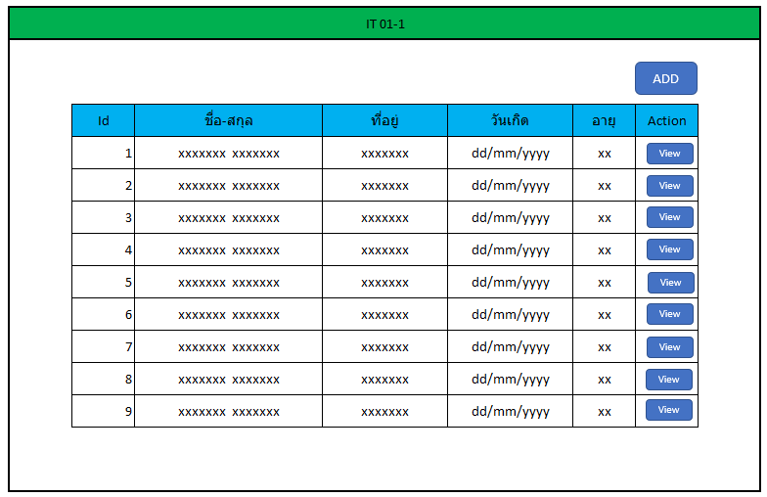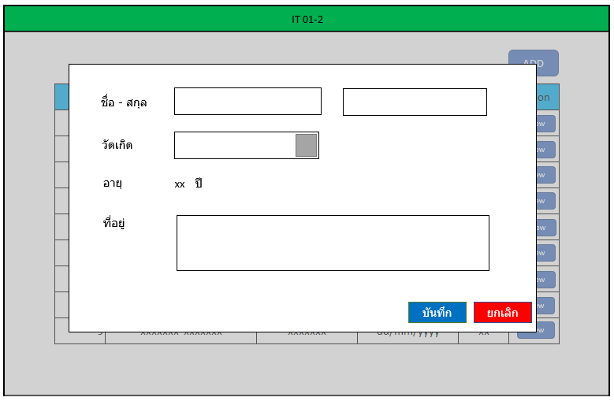
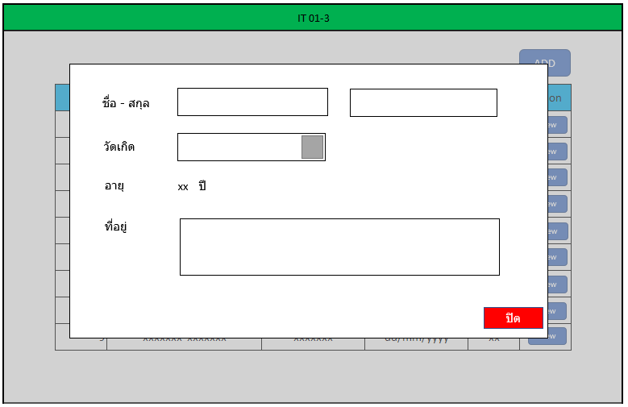
- กดปุ่ม Add เพิ่มเปิด Modal (IT 01-2) แล้วทำการกรอกข้อมูล ชื่อ-สกุล วันเกิด และทำการคำนวณ อายุ โดยใช้ ปีปัจจุบัน - ปีเกิด และกรอกข้อมูลที่อยู่ แล้วกดปุ่มบันทึก เพื่อทำการเพิ่มข้อมูลลงฐานข้อมูล ข้อมูลใหม่จะแสดงผลที่ท้ายตาราง ถ้ากดปุ่มยกเลิกจะเป็นการยกเลิกการเพิ่มข้อมูล
- กดปุ่ม View เพื่อแสดง Modal(IT 01-3) และข้อมูลที่ต้องการดู และไม่สามารถแก้ไขข้อมูลได้ และกดปุ่มปิด เพื่อทำการปิด Modal
หมายเหตุ : โครงสร้างฐานข้อมูลออกแบบตามที่เหมาะสม

